大型企业的云容器和javaee的关联技术总结

# 1 概念

目前在企业中，尤其是大型互联网企业中，云容器越来越重要，原因是：云容器的架构能够提供一整套的，自动提交，自动打包，自动部署，自动重启，动态配置的解决方案，但是目前市场人才稀缺，而且随着互联网企业的规模越来越大，将来对相关技术人才的需求量会持续增长

结合这个发展方向，结合我们目前的j2ee技术做一下技术总结

云容器代替原始部署完成以下工作：搭建虚拟机，安装redis，nginx，mq,mysql,tomcat,jdk,marven。然后搭完以后镜像出来，换到另外一台上，换个ip，单独做测试环境。然后每次部署，通过ssh连接到linux服务器，kill -9,然后备份，重启服务器，打war包等等等

# 2 云容器的整体结构

流程：

1 ->程序员提交代码到git

2 ->Jenkins对新版本进行打包测试

3 ->提交docker进行自动部署

4 ->通过webui动态配置nginx反向代理

可伸缩的web容器+自动部署

程序员从这里提交代码

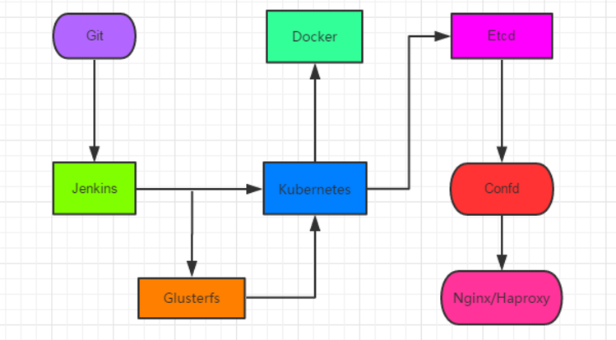

反向代理

自动打包、测试

Kv存储

动态反像代理server配置

分布式文件存储

# 3 结构和技术拆分

页面访问

IDEA

Jenkins

拉去代码->build->打包->ssh

Docker

生成镜像->运行容器

GIT

|  |
| --- |
| 1 git 代码版本控制(svn)  2 jenkins 自动打包测试工具(将写好的代码从git上拉下来，然后打成为服务的jar包)  3 glusterfs 分布式文件存储系统，相当于fastdfs  4 docker 把(springboot)微服务作为一个个单独的容器，单独运行  5 Kubernetes解决的就是docker集群以及各处网络访问的阻碍(它还有负载均衡功能，我们用的是nginx+springcloud)  6 etcd+confd+nginx 将nginx的配置实现动态化，在webui页面上就可以配置nginx的反向代理 |